**Projeto de Banco de Dados**

**GEPRO SYSTEM**

*Alexandre Carvalho dos Santos*

[japinah2812@hotmail.com.br](mailto:japinah2812@hotmail.com.br)

Salvador – BA

Junho de 2019

# **1. INTRODUÇÃO**

Este projeto foi idealizado para a empresa Maurício Carvalho – Projetos de instalações (Gepro) para expressar a modelagem dos dados da produção de projetos visando apresentar uma solução de persistência de banco de dados para atender a necessidade de gerenciamento do fluxo de dados e grande quantidade de informações criadas semanalmente.

**2. JUSTIFICATIVA**

A elaboração de um sistema tem seu início quando da implementação de um banco de dados. Fica claro ao analisar diversos autores que conhecer as teorias basilares de banco de dados garante maior integridade, confiabilidade e desempenho do sistema como um todo. Os conhecimentos deixados por Chen, Codd e outros entusiastas do passado nos garantem estas características.

Baseando-se nesses conceitos o projeto em pauta abrange as etapas de construção de uma base de dados hipotética criada com a finalidade de verificar os conceitos aprendidos em sala de aula.

O banco de dados final foi resultado de um levantamento detalhado de informações sobre a organização do escritório e suas necessidades de armazenamento e posterior modelagem.

Para tanto se utilizou a estratégia de projeto de banco de dados *Top-Down*.A elaboração do projeto contemplou às seguintes fases:

1. Levantamento de requisitos

2. Modelagem Conceitual (DER)

3. Modelagem Lógica

4. Modelagem Física

Além das fases citadas, foram elaborados documentos que trazem informações importantes à equipe de desenvolvimento, na garantia da performance e documentação do sistema.

# **2. ETAPAS**

Inicialmente, a idéia do projeto foi dividido em 2 sistemas:

* Sistema de controle interno de funcionários;
* Sistema de gerenciamento de fase, e situação dos projetos;

Foram observadas as principais funcionalidades e ações realizadas, para então, se determinar quais seriam as entidades e os seus atributos relevantes. Em seguida, foram determinadas as relações entre essas entidades e os atributos dessas relações.

De posse desses elementos, foi efetuada uma normalização dos mesmos de forma a evitar redundâncias e problemas semânticos no banco de dados. A partir dessa normalização, foram criados os dicionários de dados para cada um desses sistemas, separadamente.

Em seguida, foram determinadas quais seriam as restrições de integridade e as prováveis consultas que poderiam ser feitas a esses sistemas com uma maior freqüência, definido-se, assim, um conjunto de consultas para o banco de dados.

Finalizando essa etapa, foi feita a modelagem dos sistemas, separadamente, utilizando-se o software Brmodelo. Foi utilizado o método semântico para a modelagem de banco de dados denominado MER – Modelo Entidade-Relacionamento.

## ***2.1. Levantamento de Requisitos***

Pela própria filosofia da empresa, não há muita pressão e rigidez de controle interno dos funcionários. Apesar de discutir para incluir essa funcionalidade no sistema me foi solicitado a não dar prosseguimento e dar ênfase apenas no gerenciamento do projeto em si que é o que se tem mais déficit atualmente.

Partindo daí foram utilizados os registros já encontrados em forma de tabelas em excel, porém desordenados bem como registros físicos divididos em pastas.

O sistema atual de organização dos projetos são extensas planilhas que podiam ser condensadas em um único sistema e otimizadas com um modelo de banco de dados, além disso se vê necessário incluir outros tipos de dados referentes a cada um dos projetos.

Exemplo da organização atual:  
  
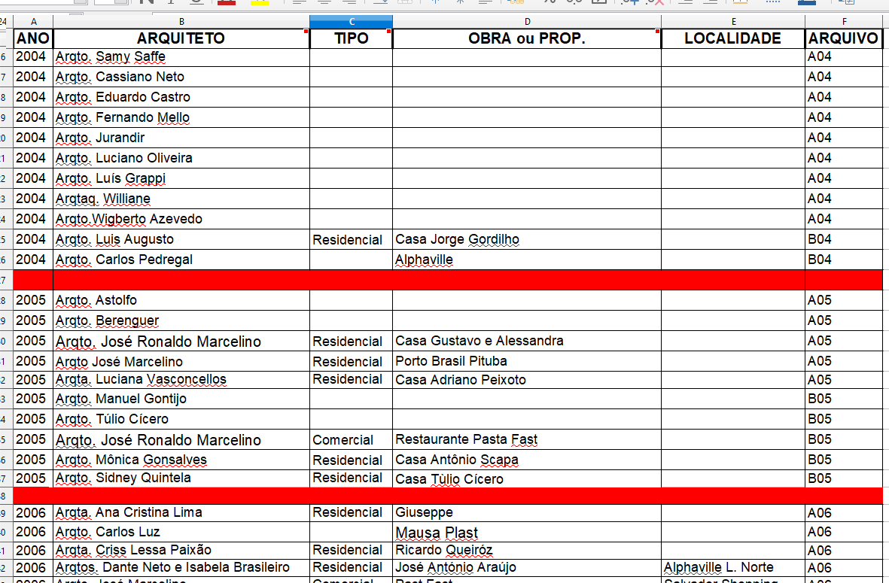

O fluxo de trabalho é:   
  
- Recebimento do projeto através do arquiteto.  
- Distribuição das atividades pelo coordenador,  
- Cada projetista executa uma disciplina do projeto,  
-Todos devem acabar ao mesmo tempo, o projeto só pode ser entregue completo.  
- Ao fim projeto é enviado para análise do cliente (arquiteto/construtora).  
Se aprovado pelo cliente é enviado para orgão responsável de fiscalização   
(coelba/ embasa/ corpo de bombeiros).  
- Se aprovado por orgãos é emitida a ART e é finalizado e entregue ao cliente, do contrário volta para a equipe para ser revisado.  
- Nenhum dado pode ser perdido! são guardados todos os arquivos em pastas inclusive fisicamente A04, B04 dentro de um periodo de 10 anos. Depois desse período são fisicamente

descartados.

A empresa possui por exemplo, informação de todos os arquitetos parceiros, serviços, orgãos, projetistas e relação de projetos já executados, e onde eles estão localizados fisicamente.  
Após 10 anos os documentos físicos são destruídos, ficando apenas o backup digital do que se tinha no servidor (mas apenas desenhos são guardados, documentos não).

Procurar qualquer coisa nesses registros, leva um tempo e isso poderia ser completamente organizado e ter seu tempo de busca otimizado por um banco de dados que ocuparia menos espaço do que já se utiliza. Além de que, a persistência de dados garante mais proteção ao tempo, pensando no futuro. Visto que o armazenamento físico em papeis é limitado ao tamanho do escritório.

## ***2.2. Elaboração do Modelo Conceitual***

## 

## A construção deste modelo conceitual tem a finalidade de mostrar ao cliente os principais aspectos do banco de dados, assim como permitir uma interação mínima do usuário final com a tecnologia de banco de dados. Dessa forma, é possível a compreensão desse usuário de modo a garantir correção e respeito às regras de negócio por ele impostas.

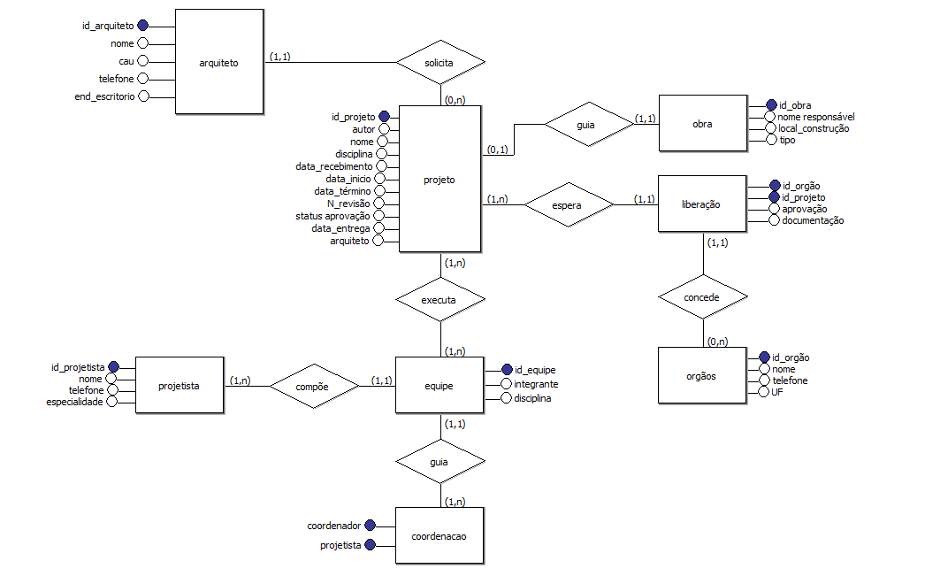

## ***2.2. Elaboração do Modelo Lógico***

A partir de discussões e sugestões propostas estruturou-se o modelo de dados considerando-se as necessidades de armazenamento de dados desejadas, de forma a garantir a extração de qualquer tipo de informação com segurança, correção e integridade das informações.

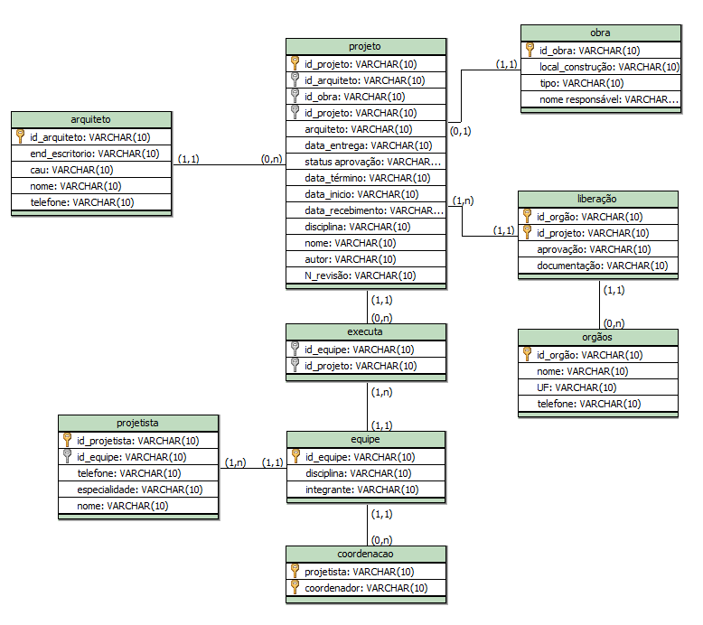**\*desconsiderar o tipo e tamanho VARCHAR(10) padrão, o tamanho real foi definido no script de criação do banco em SQL.**

Finalizada a modelagem lógica, foi definido um dicionário de dados considerado o sistema como um todo. Nesta etapa foram revistas as restrições de integridade e as consultas mais freqüentes, tornando-as compatíveis com o sistema, de modo a garantir uma resposta rápida e eficiente.

## *2.2.1 DICIONÁRIO DE DADOS*

|  |  |  |
| --- | --- | --- |
| **arquiteto** | | |
| **Atributo** | **Descrição** | **Domínio** |
| id_arquiteto | Atributo identificador único para o arquiteto . | 0 a infinito |
| nome | Nome do arquiteto |  |
| cau | Número do registro no conselho de arquitetura e urbanismo. |  |
| telefone | Telefone do arquiteto ou escritório dele. |  |
| email | Email do arquiteto. |  |
| end_escritório | Endereço do escritório onde trabalha. |  |

|  |  |  |
| --- | --- | --- |
| **projeto** | | |
| **Atributo** | **Descrição** | **Domínio** |
| id_projeto | Atributo identificador único para o arquiteto . | 0 a infinito |
| nome | Nome do projeto |  |
| autor | Autor do projeto |  |
| arquiteto | Arquiteto que enviou o projeto |  |
| disciplina | Disciplina a qual o projetista trabalha |  |
| data_recebimento | Data que a arquitetura foi recebido no escritório |  |
| data_inicio | Data em que se deu inicio a aquele trabalho |  |
| data_termino | Data em que finalizou o projeto |  |
| data_entrega | Data em que entregou o projeto ao cliente |  |
| status_aprovação | Status de aprovação do projeto perante orgão responsável |  |
| revisão | Número que identifica a versão do projeto |  |

|  |  |  |
| --- | --- | --- |
| **projetista** | | |
| **Atributo** | **Descrição** | **Domínio** |
| id_projetista | Atributo identificador único para o arquiteto | 0 a infinito |
| nome | Nome do projetista |  |
| especialidade | Disciplina com a qual ele trabalha |  |
| telefone | Telefone do projetista |  |
| email | Email do projetista |  |
| contrato | Tipo de contrato |  |

|  |  |  |
| --- | --- | --- |
| **orgão** | | |
| **Atributo** | **Descrição** | **Domínio** |
| id_orgão | Atributo identificador único para o arquiteto | 0 a infinito |
| nome | Nome do projetista |  |
| telefone | Disciplina com a qual ele trabalha |  |
| UF | Unidade Federativa de operação |  |

|  |  |  |
| --- | --- | --- |
| **obra** | | |
| **Atributo** | **Descrição** | **Domínio** |
| id_orgão | Atributo identificador único para o arquiteto | 0 a infinito |
| nome | Nome do projetista |  |
| telefone | Disciplina com a qual ele trabalha |  |
| UF | Unidade Federativa de operação |  |

|  |  |  |
| --- | --- | --- |
| **coordena** | | |
| **Atributo** | **Descrição** | **Domínio** |
| id_orgão | Atributo identificador único para o arquiteto | 0 a infinito |
| nome | Nome do projetista |  |

## *2.2.2 RESTRIÇÕES DE INTEGRIDADE*

O sistema como um todo deverá impor uma serie de restrições por ocasião da inserção, atualização e exclusão dos dados, as quais são descritas abaixo:

O projeto só pode existir com um arquiteto que envie a base arquitetônica e o autor definido.

Os projetos podem ter vários projetistas e disciplinas e estão vinculados a um só arquiteto/empresa de arquitetura.  
Projetos podem podem passar por mais de uma fase de execução, executado por outra pessoa mas o nome da primeira versão é determinado como autor.  
Só há 1 coordenador, mas o coordenador também é projetista e pode ser coordenado.

A coordenação exige ao menos 1 coordenador e 1 projetista.

## *2.2.1 CONSULTAS MAIS FREQUENTES*

A elaboração das consultas mais freqüentes é uma forma de orientar o DBA na implementação do banco de dados. A formulação das consultas mais freqüentes permitirá uma maior flexibilidade e melhor tomada de decisão no momento da criação de diversas estruturas do banco de dados.

Para tanto, as consultas mais freqüentes são:

##### *Sistema de Gerenciamento de projeto*

* *Qual a revisão em que o projeto se encontra atualmente?*
* *Quem foi o autor do projeto?*
* *Quando foi dada a entrada no projeto?*
* *Quem está atualmente na equipe contratada?*
* *Qual a quantidade de projetistas de hidrossanitário disponíveis?*
* *Quais os telefones dos orgãos que operam no estado onde vai ser realizado?*
* *Qual o status de aprovação do projeto?*
* *Quantos arquitetos temos de clientes?*
* *Quantas construtoras temos como clientes?*
* *Quantos projetos foram recebidos este mês?*
* *Quantos projetos foram finalizados neste mês?*

## ***.3. Implementação do Projeto (Modelo Físico)***

Com o modelo do banco de dados concluído, resta a migração deste para o gerenciador de banco de dados, o qual se optou por utilizar-se o Mysql.

O script gerado neste documento foi gerado pela ferramenta Mysql Workbench, contudo deverá ser observada a sintaxe de criação do *Schema* de modo a garantir a correção do código.

O *Schema* gerado pode ser visto a seguir:

**Abaixo a criação do no banco de dados**

**drop database proj_pratico; // apenas para resetar o banco durante elaboração**

**CREATE DATABASE proj_pratico**

**default character set utf8**

**default collate utf8_general_ci;**

**USE proj_pratico;**

**CREATE TABLE arquiteto(**

**id_arquiteto int(6) NOT NULL AUTO_INCREMENT,**

**nome varchar(60),**

**cau varchar(15),**

**telefone varchar(20),**

**email varchar(50) default 'sem email',**

**end_escritório varchar(50),**

**PRIMARY KEY (id_arquiteto)**

**)default charset utf8;**

**CREATE TABLE projeto(**

**id_projeto int(6) NOT NULL AUTO_INCREMENT,**

**nome varchar(50),**

**autor varchar(50),**

**arquiteto varchar(50),**

**disciplina varchar(20),**

**data_recebimento date,**

**data_inicio date,**

**data_termino date,**

**data_entrega date,**

**status_aprovação enum('aprovado','não_aprovado') default 'não_aprovado',**

**revisão int(3)NOT NULL default'0',**

**PRIMARY KEY (id_projeto),**

**FOREIGN KEY (arquiteto) references arquiteto(nome)**

**)default charset utf8;**

**CREATE TABLE equipe(**

**disciplina varchar(15),**

**integrante varchar(50),**

**PRIMARY KEY (integrante)**

**)default charset utf8;**

**CREATE TABLE projetista(**

**id_projetista int(3) AUTO_INCREMENT,**

**nome varchar(50),**

**especialidade varchar(50),**

**telefone varchar(20),**

**email varchar(50),**

**contrato Enum('interno','terceirizado'),**

**KEY (id_projetista)**

**)default charset utf8;**

**CREATE TABLE orgao(**

**id_orgao int(3) AUTO_INCREMENT,**

**nome varchar(25),**

**telefone varchar(20),**

**UF varchar(50) DEFAULT 'BRASIL_INTEIRO',**

**PRIMARY KEY (id_orgao)**

**)default charset utf8;**

**CREATE TABLE obra(**

**id_obra int(3) AUTO_INCREMENT,**

**nome_responsavel varchar(50),**

**endereço_construção varchar(100),**

**tipo varchar (20),**

**PRIMARY KEY (id_obra)**

**)default charset utf8;**

**CREATE TABLE coordena(**

**coordenador varchar(50),**

**projetista varchar(50),**

**PRIMARY KEY (coordenador,projetista),**

**FOREIGN KEY (coordenador) references projetista(nome),**

**FOREIGN KEY (projetista) references projetista(nome)**

**)default charset utf8;**

**CREATE TABLE libera(**

**id_orgao varchar(3) NOT NULL,**

**id_projeto int(6) NOT NULL,**

**aprovacao_orgao Enum('aprovado','não_aprovado'),**

**Documentação varchar(20),**

**PRIMARY KEY (id_orgao,id_projeto),**

**FOREIGN KEY (id_orgao) references orgaos(id_orgao),**

**FOREIGN KEY (id_projeto) references id_projeto(projeto)**

**)default charset utf8;**

**Abaixo a inserção dos dados no banco**

**insert into arquiteto(nome,telefone,email) values**

**('Adriana Varandas (AA Projetos)','3359 0144','aaprojetos@aaprojetos.com.br'),**

**('ADRIANO CARVALHO','3264-2822','adriano.supsurf@gmail.com'),**

**('Adriano Guedes','','adriano_guedes@uol.com.br'),**

**('Alberto Hermida','3336 7007',''),**

**('Alessandro Grimaldi','3022 5012','grimaldiarquiteto@gmail.com'),**

**('ALEXANDRE NALIN','3374 5457','alexandrenalin@yahoo.com.br'),**

**('Alvarez arqtos associados ( arqta Cilinha )','3336 8047 / 02141',''),**

**('Amélia Záu ( HAM )','3357-6858','arquiham@aristidesmaltez.org.br '),**

**('Ana Cristina Lima','3379 4164 ',''),**

**('André Pavie','3012 4902','pavie182@hotmail.com'),**

**('André Veiga','8870-0745','arq.andreveiga@gmail.com'),**

**('Arnaldo Mariano ( secretária: Mara)','3248-4002','arnaldomariano@gmail.com'),**

**('Arturo Braga e Carla Macedo ( arqta Alice )','3341 2233','arturo.arcaarquitetos@gmail.com'),**

**('AU3 Arquitetura','8804 7026','au3arquitetura@yahoo.com.br'),**

**('Beatriz Wiering (casa de Ferreira)','3351-5210','biawiering@ig.com.br'),**

**('Bruna Takeda Arquiteta ',' ','11 3052-3510'),**

**('Carlos Correia Ribeiro Luz',' ','3264 4954'),**

**('Caio Bandeira e Thiago Martins',' 98127 4440','caio@caiobandeira.com'),**

**('Campos Rey Arquitetura (Ricardo Campos)','3011 9953','camposreyarquitetura@terra.com.br'),**

**('Cássio Santana ( arqta Adriana )','3452-2464',' '),**

**('Cintia Borja','3344 0293','borjaribeiro@uol.com.br'),**

**('Cirano Passos','99615372',' '),**

**('Clementina e Márcia ',' ','mcclementina@hotmail.com'),**

**('Cristiane Pepe ( Vanessa )',' 3240 4342',' cris.pepe@terra.com.br'),**

**('Cristina Chaves',' 3276 2280',' cristinachavesarquiteta@yahoo.com.br'),**

**('CRISTINA GUERRA (Iluminação)',' 3353-9773 ',' '),**

**('Cristina Maron',' 3351 1481','cristinamaron@terra.com.br'),**

**('Cristiane Lessa Paixão','3379 2588',' '),**

**('Baiardi Arquitetos Gabriela Baiardi ','3353 6675',' '),**

**('D.Albuquerque Arquitetos Associados S/S','3334 5614','carolina@dalbuquerque.com.br'),**

**('Dante Ferraz','3249 5624',' '),**

**('Dante e Isabela Brasileiro','3369 1257','antenetto@hotmail.com'),**

**('David Bastos - escritório de SP','021 11 3088 5500',' '),**

**('David Bastos',' 3038 0101 ',' '),**

**('Deane Sacramento (Ind Pedroso)',' ','deanearquiteta@hotmail.com'),**

**('Débora Klein','3451 3138',' '),**

**('Deda','3345-1466','contato@dedaarquitetura.com.br'),**

**('Deraldo Tourinho e Daniel Gomes ( 9968 5556 )','3237-2932 ',' danielscg@gmail.com'),**

**('Dolores Landeiro','3240 0552','doloreslandeiro@hotmail.com'),**

**('Domo Arquitetura ( Verônica 9134 9075 - Hélio 9181 2532 )','3267 2006','veronica@domoprojetos.com.br'),**

**('Dóris Vilas-Boas e João Martins','98814 6202','dorisvilasboas@yahoo.com.br'),**

**('Eduardo Brandão ','3353 3131','projetos@ebarquitetura.com.br'),**

**('Eliana Lyra ','3248 5977','elianalyra@yahoo.com'),**

**('Elizza Valente','8852 0845','contato@elizzavalente.com.br'),**

**('Eneida Sanches','98258 0527','eneidasanches50@gmail.com'),**

**('Ernesto Moreno ','2109 3718','emoreno@atarde.com.br'),**

**('Fabio Pera',' ','fabbiopera@ig.com.br'),**

**('Fernanda Cidreira ',' ','fernandacidreira@gmail.com'),**

**('Fernando Lopez (arqto casa Carlos André)','3351 2441','fercharq@gmail.com'),**

**('Frederico Azevedo','3036 0731','fred@fredazevedo.com.br'),**

**('Foguel Reis Sá','3267 1531','contato@frsarquitetura.com.br'),**

**('Guido Ramos GAM arquitetura Marcelo','2132 4111','guido@gamarquitetos.com.br'),**

**('Gustavo Charão','3019 2842','gustavo@gcharao.com'),**

**('Hélio Fernandes','3335 0330','helio@domoprojetos.com.br'),**

**('Hugo Martín','3336 8542',' '),**

**('Hugo Mota','99318 0600','hugomottaarquiteto@uol.com.br'),**

**('IDEA Arquitetura','3272 5166','karine@idea-ba.com'),**

**('Intown','21 2247 8146','madalena@intown.com.br'),**

**('Ivan Rocha e Pinilo ( Vívian )','03175 3602 6767','centralimobiliária@uol.com.br'),**

**('Ivan Rocha e Pinilo','03175 3623 0782','ivanlimarocha@uol.com.br'),**

**('Ivan Smarcevscki (Sandra Robatto)','33317156','sandra@ivansmarcevscki'),**

**('Jean Gaston e Epaminondas Humbert','3240 5066/5412','jeangaston@hbea.com.br'),**

**('Joana Requião ( Arqtª Lara cel.: 9913 4105 )','3267 7222','producao@joanarequiao.com.br'),**

**('Joaquim Gonçalves ( arqta Valéria )','3334 0535','projeto@joaquimgoncalves.com.br'),**

**('José Raimundo Marcelino ( André 9228 5250 )',' ','3356-8005 '),**

**('Laís Galvão ','3347-1599','contato@laisgalvao.com.br'),**

**('LCN arquitetura ( Ângela e Lucinei )','3354 3218','projetos@lcnarquitetura.com.br'),**

**('Lílian Serpa Colavolpe','2201 6646','LILIAN.COLAVOLPE@GMAIL.COM'),**

**('Lissandra e Sandra','3341 0666',' '),**

**('Lúcia Maria Facchinetti Sampaio Mascarenhas',' ','arq@luciafacchinetti.com'),**

**('LUCIANA VASCONCELOS',' ','lucianavasconcellos.pxt@gmail.com'),**

**('Luzia Montenegro','3369 3385','luziamontenegro@bol.com.br'),**

**('Mariana Gurgel',' ','mariana@marianagurgel.com.br'),**

**('Marcio Azevedo',' ','msaarquitetura@hotmail.com'),**

**('Marcus Barbosa',' ','projetos@marcusbarbosa.com.br'),**

**('Martha Valença (Valença e Valença Arquitetura)','3358 3021',' '),**

**('Mário Figueiredo (Tiago)','3341 2646','projetos@mariofigueiredo.com.br'),**

**('Mário Vieira Lima (Mário 9981 3148 )','3344 1372','mariovieiralima@uol.com.br'),**

**('Marlon Gama ','3341 6959',' '),**

**('Minho e Bittencourt ( José Fernando e Márcio)','3035 8044','minho@minhobittencourt.com.br'),**

**('Moreno e Brasileiro','3023 4886','contato@morenoebrazileiro.com'),**

**('Mundi Projetos ( Antônio Fonseca e Paulo Reis)','3357 1202 ',' '),**

**('Nena Barbosa','3351-6171',' '),**

**('Paulo Coelho','8898 3741','rossicoelho@uol.com.br'),**

**('PAULO MELO ','3276-2076','paulomelo@atarde.com.br'),**

**('Ricardo Farias','3341 3345',' '),**

**('Roberto Leal Neto','3495 2724','roberto@nrarquitetura.com.br'),**

**('ROBERIO PITHON','3346-1576',' '),**

**('Rogério Menezes (Lais )','3276 1687','rogerio@rogeriomenezes.arq.br'),**

**('Rosana Meirelles',' ','rosanameirelles@ig.com.br'),**

**('Samia Moura (Ceará)',' ','samiamoura80@gmail.com'),**

**('Samy Saffe','3342 2277','samysaffe@gmail.com'),**

**('Sandra Gazar','3022 9092','sandragazar@gmail.com'),**

**('SERGIO PINHEIRO (arqto Adamo Pinheiro)','3379 2411',' '),**

**('SÉRGIO/SETE ARQUITETURA','9628 8255 ','sergio.alencar@gmail.com'),**

**('SETE ARQUITETURA','3322-3478','sete43arquitetura@gmail.com>'),**

**('SIDNEY QUINTELA/Isabela Mota','9967 6685',' '),**

**('SIDNEY QUINTELA/Maíra Sampaio e Laís Barreto','3333 7000',' '),**

**('Simone Ferraro',' ','sferraro@uol.com.br'),**

**('Sílvia Sarno',' ','silviasarno@terra.com.br'),**

**('Somar arqto e Const ( arta Rosâgela Campos )','3638 1623','somar.arq@hotmail.com'),**

**('SOTERO ','3321 0987','eric@soteroarquitetos.com.br'),**

**('SUSE LARANJEIRAS','3353-0088',' '),**

**('Thaís Vaz (ind Pedroso)',' ','thaidvaz@hotmail.com'),**

**('Tiago Vasconcelos','98144 0438','tiagolmvasconcelos@hotmail.com'),**

**('Ventus Arquitetura','3341 3345','larissa@rfarquitetos.com.br'),**

**('Vitor Vale (Praia do Forte)',' ','vitorvalearquitetura@gmail.com'),**

**('VILSANA',' ','vilsana@terra.com.br'),**

**('William Marques',' ','wmarques66@yahoo.com.br');**

**insert into coordena(coordenador,projetista) values**

**('Dimitri','Carlis'),**

**('Dimitri','Alexandre'),**

**('Dimitri','Arthur'),**

**('Carlis','Rodrigo');**

**insert into equipe(disciplina,integrante) values**

**('Elétrica','Alexandre'),**

**('Elétrica','Dimitri'),**

**('Elétrica','Arthur'),**

**('Hidrossanitário','Carlis'),**

**('Hidrossanitário','Rodrigo');**

**insert into projeto(nome,autor,disciplina,data_recebimento) values**

**('casa_alberto','Dimitri','Elétrica','2018-06-25'),**

**('casa_alberto','Rodrigo','Hidrossanitário','2018-06-25'),**

**('casa_wenes','Alexandre','Elétrica','2018-01-13'),**

**('casa_wenes','Rodrigo','Hidrossanitário','2018-01-13'),**

**('casa_mariana','Alexandre','Elétrica','2019-02-10'),**

**('casa_mariana','Carlis','hidrossanitário','2019-02-10'),**

**('bahia mar(edificio)','Alexandre','Elétrica','2018-07-07'),**

**('bahia mar(edificio)','Carlis','Hidrossanitário','2018-07-07'),**

**('bahia mar(edificio)','Maria do Socorro','incêndio','2018-07-07'),**

**('bahia mar(edificio)','Alexandre','SPDA','2018-07-07');**

**insert into projetista(nome,especialidade,telefone,email,contrato) values**

**('André Soares','AR CONDICIONADO','9601 1620','andreflsoares@gmail.com','terceirizado'),**

**('Nilton Santos','AR CONDICIONADO','9941 4757','ns@atarde.com.br','terceirizado'),**

**('Gustavo Fraga','AR CONDICIONADO','9983 6450','gustavomfraga@gmail.com','terceirizado'),**

**('Francisco José','AR CONDICIONADO','8793 4800','francisco@fjsprojetos.com.br','terceirizado'),**

**('João Batista ','AR CONDICIONADO','9981 7345','jb_joaobatista@terra.com.br','terceirizado'),**

**('Mário Sérgio','AR CONDICIONADO', '','msa@msa.com.br','terceirizado'),**

**('Ricardo','AR CONDICIONADO','8152 2920','','terceirizado'),**

**('André Fontes','AR CONDICIONADO',' 9104 3598','andre.fontes@artemp.com.br','terceirizado'),**

**('Ronaldo','CADISTA','99913 1291', ' ','terceirizado'),**

**('Oberto Adamastor','CADISTA','9185 1609', ' ','terceirizado'),**

**('Ivan (ind Socorro)',' CADISTA , CADASTRO e QUANTITATIVO','99131 0689',' ','terceirizado'),**

**('Ruy Leal','DRENAGEM','8827 5001','ruyl@globo.com','terceirizado'),**

**('Enock ( ind João Torres )','DRENAGEM','8889 4925','enockeng@globo.com','terceirizado'),**

**('Valdecir',' ELÉTRICO iluminação pública','98156 9579',' ','terceirizado'),**

**('Anderson Castro(eng da Coelba de Feira )',' ELÉTRICO',' 03175 99253 0993', ' ','terceirizado'),**

**('Marcelo Moreira - ind Marcelo Seabra','ELÉTRICO','9916 8157',' ','terceirizado'),**

**('Paulo Henrique - ind Marcelo Seabra','ELÉTRICO',' 9717 2302',' ','terceirizado'),**

**('Luciano Andrade (ex-coelba)','ELÉTRICO(rede URBANA)','8713 3503','lccandrade@yahoo.com.br','terceirizado'),**

**('Nelson Figueiredo',' ELÉTRICO',' 9244 2725',' ' '','terceirizado'),**

**('Eng Lúcio Sales',' ELÉTRICO E QUALIDADE DE ENERGIA',' 3461 8808',' www.technohome.com.br','terceirizado'),**

**('Mário Mota ',' ESGOTO',' 9989 7971',' mario.mota@hitaengenharia.com.br','terceirizado'),**

**('Francisco Pereira',' ESGOTO',' 3359 4000',' ' '','terceirizado'),**

**('João Castro ( ind Burgos - trabalha na Embasa )',' ESGOTO( rede URBANA )',' 8779 4751',' jcastro2121@gmail.com','terceirizado'),**

**('Fábio Pontes',' ESGOTO( rede URBANA )',' 8368 3328',' eng.fpontes@gmail.com','terceirizado'),**

**('Fabrício ( ind eng Afonso q trabalha na Embasa )',' ESGOTO ( rede URBANA )',' 8708 4767',' projetosdesaneamento@gmail.com','terceirizado'),**

**('Angélica ',' HIDROSANITÁRIO','8828-2721',' ','terceirizado'),**

**('Edfran de Jesus','HIDROSANITÁRIO','8654 0932','edfrandejesus@yahoo.com.br','terceirizado'),**

**('Diógenes','HIDROSANITÁRIO','' '','dscarvalho.proj@gmail.com','terceirizado'),**

**('Roberto Carlos Souza Costa','HIDROSANITÁRIO','9957 5557',' ','terceirizado'),**

**('Socorro ( ind por Pedroso)','HIDROSANITÁRIO','8826 2636','socorro@2mszengenharia.com','terceirizado'),**

**('Nilton (ind por Felipe Supergasbras)','GÁS',' 98814 9779',' ','terceirizado'),**

**('Luis Leite (ind Roberto Carlos)','SPDA',' 99788452',' ','terceirizado'),**

**('Bruno Borges','SEGURANÇA','99988 5653','brpborges31@gmail.com','terceirizado'),**

**('Donato Lessa','SEGURANÇA','99186 1307',' ','terceirizado'),**

**('JOSÉ VIEIRA NETO','SEGURANÇA','8517 8338','vieira@zambezeprojetos.com','terceirizado'),**

**('Rebello','SEGURANÇA',' ','rebelloneto@gmail.com','terceirizado'),**

**(' Socorro','SEGURANÇA','98826 2636','socorro@2mszengenharia.com','terceirizado'),**

**('Vinícius (ind por Sílvio e Maurício SAJ)','SEGURANÇA',' ','vinicius@svabastos.com.br','terceirizado'),**

**('Rafael Cruz','Hidrossanitário','8273 3212',' ','terceirizado'),**

**('Dimitri','Elétrica','98101-3757',' ','interno'),**

**('Alexandre', 'Elétrica','98893-4151','japinha2812@hotmail.com','interno'),**

**('Rodrigo', 'Hidrossanitário','9118-6253',' ','interno'),**

**('Arthur','Elétrica',' ',' ','interno'),**

**('Carlis', 'Hidrossanitário','99293-3929',' ','interno');**

**insert into orgao (nome,telefone,UF) values**

**('coelba','08000710800','BA'),**

**('embasa','08000555195','BA'),**

**('corpo de bombeiros','71-3116-6621','BA'),**

**('energisa', '63-3219-5000','TO'),**

**('corpo de bombeiros','11-3396-2000','SP');**

# **3. CONSIDERAÇÕES FINAIS**

De acordo com os objetivos propostos para esse projeto, todos os passos foram concluídos com êxito para a modelagem de um banco de dados, desde a coleta dos dados até a inclusão o projeto que foi sendo alterado diversas vezes atendendo as próprias necessidades de modelagem.  
 Apenas com a experiência de realmente construir um banco do zero é que podemos entender a importância de todas as etapas do processo. Se alguma for ignorada isso traz problemas nos passos seguintes quando já estamos escrevendo os scripts do banco e somos obrigados a voltar até a parte do modelo conceitual para poder corrigir. Assim delimitar e respeitar os estágios do processo é fundamental para uma produção correta do banco de dados.  
 Além disso é muito gratificante enxergar a aplicação, mesmo que rudimentar, sendo completamente funcional e interagindo com o banco criado. O projeto serve para entender toda a complexidade por trás desse sistema. Desde a preocupação com segurança, hospedagem, configurações de servidor, scripts e aplicação, tudo funciona como numa orquestra e nada pode falhar, um valioso aprendizado.